/
Jugendbildungsstätte Kurt Löwenstein  Freienwalder Allee 8-10, 16356 Werftpfuhl  www.kurt-loewenstein.de | 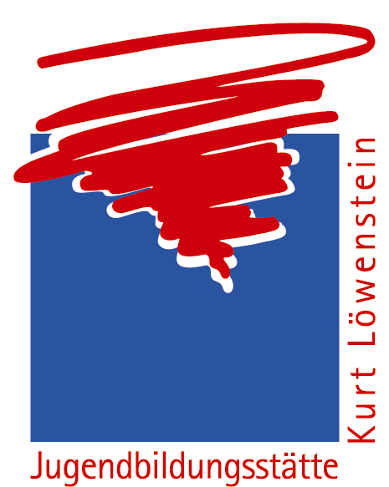

Presse / Öffentlichkeitsarbeit
Antje Grötzsch
Fon: +49. 33398. 89 99 - 24
Fax: +49. 33398. 89 99 - 13
Pressemitteilung a.groetzsch@kurt-loewenstein.de

„Mitmischen possible“

Jugendliche aus Zehdenick nehmen in der Jugendbildungsstätte Kurt Löwenstein an einem Seminar zum Thema Mitbestimmung und Interessenvertretung teil

Werneuchen, 25.09.2008. Am 06. Oktober werden 40 Auszubildende und Jugendliche aus Zehdenick in der Jugendbildungsstätte Kurt Löwenstein in Werneuchen/Werftpfuhl zu einem 5-tägigen Seminar zum Thema Mitbestimmung und Interessenvertretung erwartet.
Oft haben junge Erwachsene das Gefühl, kaum Einfluss auf das politische Geschehen zu haben. Diese Einstellung soll in dem Seminar hinterfragt und konkrete Mitbestimmungsmöglichkeiten in Schule und Betrieb aufgezeigt werden.
Das Seminar wird sich in einem ersten Schritt den Möglichkeiten politischer Partizipation widmen. Dabei werden sowohl die verschiedenen Bereiche politischer Mitbestimmung und deren Verfahren, als auch Inhalte und Interessen in den Blick genommen. In einem zweiten Schritt werden sich die Jugendlichen im Rahmen einer Zukunftswerkstatt mit ihrer Kritik und ihren Forderungen an Partizipation und Mitbestimmung in Schule und Betrieb auseinander setzen und eigene Standpunkte klären. Diese Methode hat sich in der Bildungsarbeit besonders bewährt. Sie setzt an den Interessen der Beteiligten an, macht Aushandlungsprozesse exemplarisch erfahrbar und ermöglicht die Entwicklung von Handlungsstrategien und konkreten Mitbestimmungsmöglichkeiten. Im Mittelpunkt der Zukunftswerkstatt werden dabei jene politischen Themen stehen, die den Teilnehmenden selbst ein Anliegen sind.

Das Projekt wird gefördert von der Brandenburgischen Landeszentrale für Politische Bildung.

Die Jugendbildungsstätte Kurt Löwenstein veranstaltet als Haus der außerschulischen Jugendbildung Wochenseminare mit Schülerinnen und Schülern sowie Auszubildenden im Alter von 13 bis 26 Jahren aus Berlin und Brandenburg. Als Bundesbildungsstätte der Sozialistischen Jugend Deutschlands – Die Falken organisiert sie pädagogisch-politische Fortbildungen, Jugendseminare, Internationale Begegnungen und verschiedene Großveranstaltungen.

Für Rückfragen und Informationen:
Hendrik Giese / Bildungsreferent
Jugendbildungsstätte Kurt Löwenstein
Fon: +49.33398.8999-16
E-Mail: h.giese@kurt-loewenstein.de

